Информационное сообщение о проведении публичных слушаний.

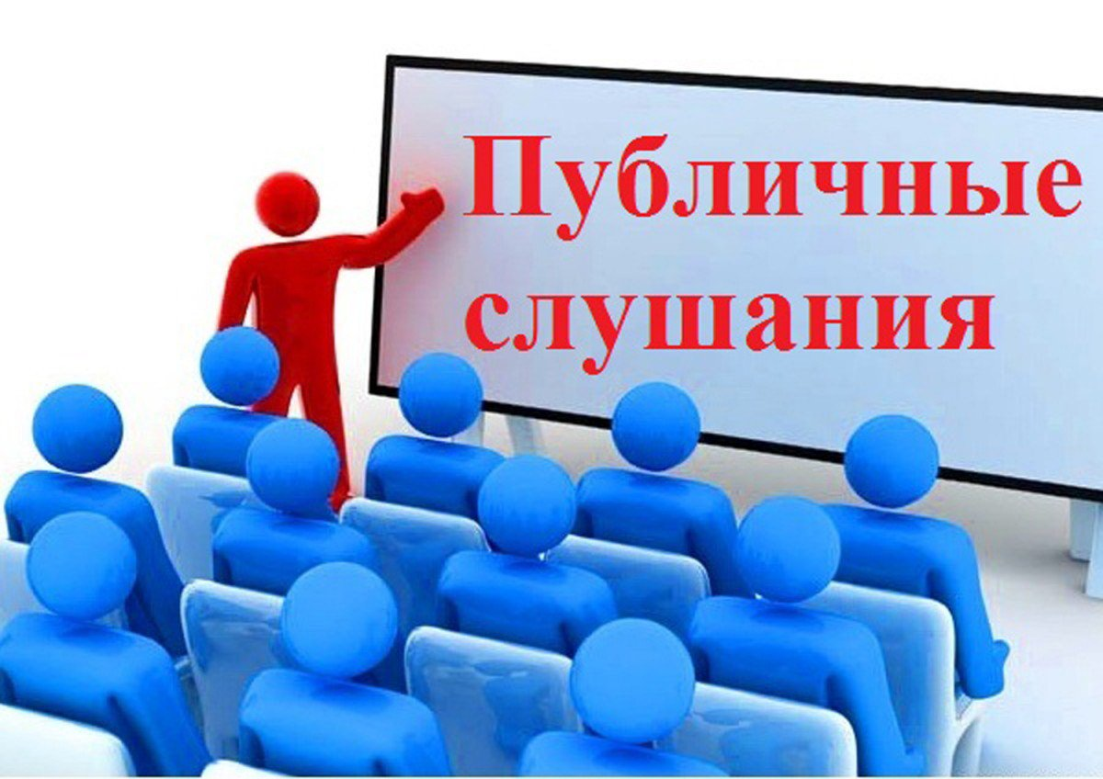 11 апреля 2024 года в 13 часов 30 минут в зале заседаний администрации округа по адресу: г. Кириллов, ул. Преображенского, дом 4 пройдут публичные слушания по проекту решения Представительного Собрания Кирилловского муниципального округа об исполнении районного бюджета и бюджетов поселений за 2023 год. Приглашаем принять участие в обсуждении проекта решения Представительного Собрания всех желающих. Регистрации участников слушаний состоится в 13 часов 00 минут в кабинете № 27.

На официальной сайте Кирилловского муниципального округа в телекоммуникационной сети Интернет и в приложении «Официальный вестник» от 29.03.2024 года районной газеты «Новая жизнь» опубликованы проекты решения Представительного Собрания Кирилловского муниципального округа об исполнении районного бюджета и бюджетов за 2023 год. Кроме того на официальной сайте Кирилловского муниципального округа в разделе Открытый бюджет размещен проект решения об исполнении районного бюджета за 2023 год, представленный в доступной и понятной форме (<https://35kirillovskij.gosuslugi.ru/dlya-zhiteley/otkrytyy-byudzhet/utverzhdenie-otcheta-ob-ispolnenii-byudzheta/byudzhet-za-2023-god/>)

*В случае возникновения вопросов Вы можете обратиться в управление финансов администрации Кирилловского муниципального округа:*

* *направить письмо или прийти лично в часы приема по адресу: 161100, г.Кириллов, ул. Преображенского, д. 4*
* *позвонить по телефону: (881757) 3-15-64*
* *направить факс: (881757) 3-14-67*
* *написать на электронную почту: [finupr-kirillov@bk.ru](mailto:finupr-kirillov@bk.ru)*

Опубликовано в новостной ленте на сайте 03.04.2024 года ссылка <https://35kirillovskij.gosuslugi.ru/dlya-zhiteley/novosti-i-reportazhi/novosti_326.html>